

**《冷湖联合实习》课程报告**

|  |  |
| --- | --- |
| 姓 名： | 李灿辉 |
| 学 号： | 2200017799 |
| 院 系：  班 级：  组 号： | 元培学院 |
| 22级1班 |
| 2组 |

2024年6月

**目录**

一，前言

1. 实习目的
2. 柴达木盆地概况
3. 火星与生命环境
4. 实习任务和路线
5. 实习内容与思考
6. 地磁场
7. 岩石地貌
8. 水环境与水资源
9. 生物研究
10. 文化探索
11. 天文观测
12. 气候
13. 总结与感想
14. 科学知识与研究方法
15. 问题与改进
16. 致谢

附录1:水样测量数据

附录2:课程作业

附录3:小组报告大纲

1. 前言

天体生物学是一门研究在宇宙中生命起源、生物演化、分布和未来发展的新兴交叉学科，其覆盖的学科方向包括天文学，生物学，物理学，空间物理，化学，地质学等。其研究的中心问题可以归纳为[1][2]：

1. 生命是怎样起源和演化的？
2. 宇宙中的其他地方也有生命存在吗？
3. 地球上及宇宙中其他角落的生命的未来是什么？

这是21世纪悬而未决的几大世界级科学难题之一，也是当前世界范围内最受公众关注的问题之一。火星作为距离地球最近的类地行星，与地球有诸多相似之处，因此是当前对地外行星上的天体生物学研究的主要研究方向。目前对地外生命的研究方法，主要是在地球上进行的实验室研究，极端环境类比研究和对系外行星的直接探测。后者包含了遥感探测、原位探测和采样返回/陨石分析等方法[3]。其中遥感探测可以获得行星的大气信息，对太阳系行星还可以获得一部分云层和地貌地形的详细信息，但是难以获得行星地表的细节信息，取样/返回方法能够进行最精密和完整的信息，但是受到了目前探测技术的限制，探测器的脚步还只能达到月球。因此，对于在火星上进行的天体生物学研究，原位探测和地球上进行的极端环境类比研究都具有重要作用。

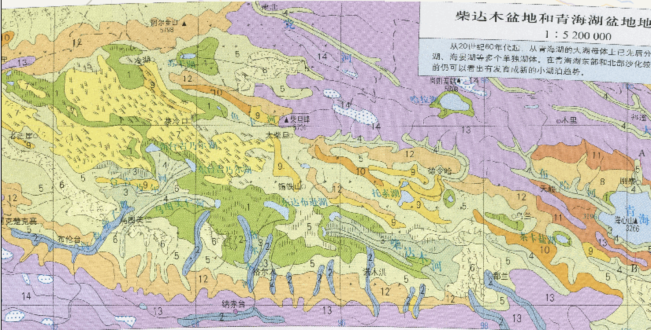

图表 1柴达木盆地地貌图

1. 实习目的

**2.1柴达木盆地概况**

柴达木盆地位于青藏高原东北部，北靠祁连山，南依昆仑山，西邻阿尔金山，东接巴颜喀拉山，面积约12万km2,平均海拔约2800 m，其底质大致分为三个区块：茫崖坳陷、北部断裂带和三湖坳陷。

柴达木盆地地质结构复杂，保存了砾石、砂岩、泥岩以及盐类等超过10公里厚的新生代沉积物[4]。柴达木盆地的地质构造记录了新生代以来的地质活动历史，具有很高的地质研究价值。

盆地气候干旱，年均降水量100mm左右，蒸发量则在1000mm以上，盆地气温年较差为25.2~31.6°C 。山地区域平均气温年较差22.8~ 25.1°C。在干旱区域有普遍的强风作用（柴达木盆地水资源合理利用与生态环境保护）。由于柴达木盆地的特殊地理方位，柴达木盆地地貌复杂多样，有丰富的盐湖，荒漠，断层，冰川高原冻土等地貌。另外，柴达木盆地还蕴藏着非常丰富的资源，包含多种盐类，油气，金属矿物等。

柴达木盆地拥有丰富的极端地质环境，是地球上最接近火星地貌的地区之一。因此，利用柴达木盆地的类火星地貌进行的类比研究受到了广泛的关注[5]。

**2.2火星与生命环境**

火星作为离地球的类地行星，是人类走向外太空的前哨，在天文学和太空探索中占有极其重要的地位。火星表面富含氧化铁，赋予了这颗星球其特有的红色外观。对于火星的探测是人类当前行星探测最重要的目标，因此，研究火星的极端地质条件与生命环境对于天体生物学研究有独特的意义。

早期的火星曾经位于行星宜居带内，有表面的液态水和大气。现代火星具有以二氧化碳为主的稀薄的大气，表面气温从最低的约-125°C到最高的20°C不等，平均温度约为-60°C（极端环境生命保存特征及其天体生物学意义:以大浪滩及力拓河为例）。火星地表最著名的地貌是广泛分布的撞击坑和火山，峡谷，证明了火星有过和地球相似的地质运动，并且由于火星缺乏地磁场的保护，经常受到空间粒子和陨石的撞击。火星北方是被熔岩填平的低原，南方则是充满撞击坑的古老高地。两极皆有主要以水冰组成的极冠，表面没有发现大规模存在的液态水。一系列研究表明火星表面曾经有大量的液态水，并且近期可能也有液态水的活动[6]。

利用撞击坑纪年等方法，火星的地质时期被大致分为四个阶段[7]。一系列证据支持，在诺亚纪（Noachian），火星曾经有较厚的大气，丰富的河流-湖泊网络和大量的水流侵蚀，在希斯珀里安纪（Hesperian），出现了广泛的火山活动和大规模的熔岩流，气候变得寒冷干燥，液态水减少，最近的亚马逊纪（Amazonian），火星地质活动减缓，地表的主要地质活动形式为沙丘，尘暴等。这一历史阶段的理论认为火星过去的宜居时代中，可能会存在生命出现的条件。

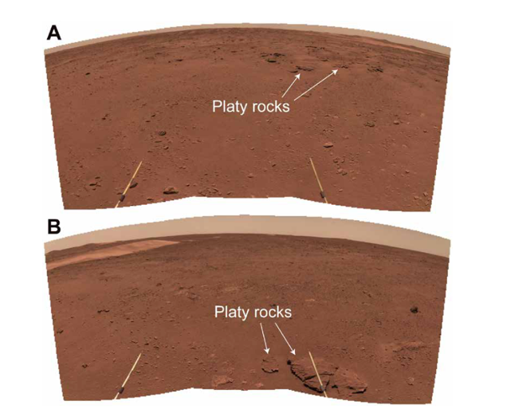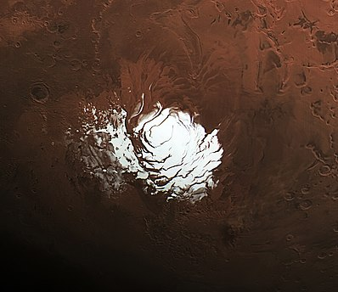

图表 2火星类水沉积地貌 图表 3火星冰盖

今天的火星，缺乏大气和地表水，但是过去的火星很可能与地球有诸多相似的特点，这一系列的相似性，促使着人们相信火星过去有存在生命的可能。因此，类比研究火星的极端环境，从地球的极端环境研究中探讨火星生命存在和探测的可能与手段成为了天体生物学的一个热点。（柴达木盆地盐类沉积物中类脂物的分布特征及天体生物学意义）（柴达木盆地碳酸盐沉积对火星古气候及宜居环境演变的类比研究）

本次实习的主要目标是通过对柴达木盆地的实地考察，了解这一地区的地球科学概况，思考包括天体生物学，资源的开发利用，天文学，地球科学，生物学等相关学科的问题，深化对行星演化和生命过程的理解。

1. 实习任务和路线

本次实习区域位于甘肃省酒泉市和青海省海西州辖区内。实习简要日程及路线为：

6月24日:行前指导

6月25日:从北京出发前往敦煌，参观鸣沙山月牙泉

6月26日:莫高窟

6月27日:阿尔金山口，冷湖石油遗址，晚间前往鄂博梁拍摄星轨

6月28日:鄂博梁雅丹地貌区

6月29日:冷湖天文站，赛什腾山侵入岩区，大柴旦翡翠湖

6月30日:察尔汗盐湖

7月1日：全吉山

7月2日：昆仑山口

7月3-4日：返程

实习期间主要任务及作业：

1. 地磁场和水样，岩石样品采集（附录1）
2. 信手剖面图/地貌实测柱状图/冰川地貌作业（剖面图已上交，后两图在附录2中）
3. 小组报告（附录3）

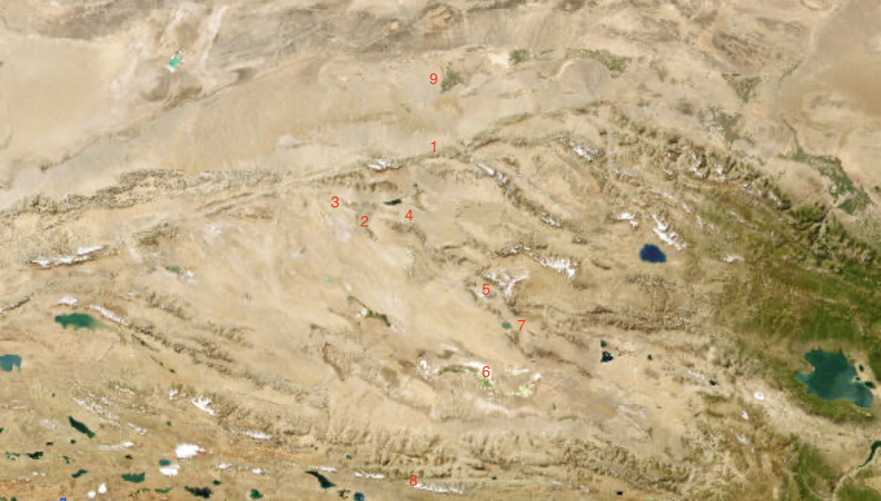

图表4 实习路线：1，阿尔金山口；2，冷湖石油遗址；3，鄂博梁；4，冷湖天文站和赛什腾山；5，大柴旦翡翠湖；6，察尔汗盐湖；7，全吉山；8，昆仑山口；9，敦煌

1. 实习内容与思考

**4.1地磁场**

**4.1.1 地磁场的测量**

本次实习期间，在部分地点测量了地磁场数据。由于缺乏测量工具，因此对磁场的测量主要采用手机软件phyphox磁力计测量。但是为了测量磁倾角/磁偏角的方向，需要准确的定位手机的方向，其中包括水平的调节和正北方向的确定。水平方向可以用手机自带的水平仪和软件自带的加速度测量仪确定。加速度测量仪和磁力计的角度标准差均在0.5%左右。正北方向的确定， 对比了指南针测定，北极星定位，日影方向和长度定位，手表定位等方法。在北京测量校准手机测量结果后发现这几个方法等准确度都不太理想，至少有1-2度的标准差。一般来收，手机指南针对应的是磁北极方向，但是苹果手机的北方则可以选择真北模式，即地理北极 。因此我们主要采用这种方法进行正北方向的测定。获得测量数据后，计算发现水平上正北方向的测量方法系统误差较大（误差值大约在5度左右），因此磁偏角的测量准确数据只能用于定性分析。经过定性分析，发现本次行程中，在柴达木地区测得的磁偏角基本都在0度左右，略微偏西，即在柴达木盆地，地磁北极和地理北极的方向基本重合。对于磁倾角测量，测量结果列表于下一部分（其中角度单位和磁场单位分别为度和微特斯拉）。

**4.1.2 地磁场的测量结果**

测量结果如下图所示

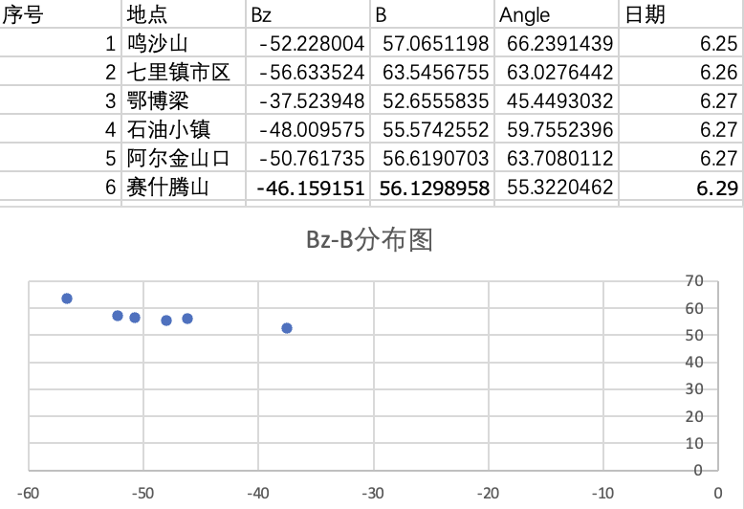

图表 5地磁场测量结果

**4.1.3 分析与讨论**

从柴达木盆地的地磁测量结果看，地磁场的绝对大小在这几个取样点基本一致，对照网上查询到的当地磁倾角大小（约56-61度）和磁场大小（约56微特斯拉）[8]，与测量结果吻合，符合我们的预期。

观察这一实验结果，我们得出的结论是柴达木盆地内部存在的主要是地磁方向的变化而不是地磁场大小的变化。文献资料认为[9]，这些地磁信息是分析柴达木地块自古生代以来构造运动的证据，证明柴达木盆地可能存在过地块的旋转和挤压。

**4.2岩石地貌**

**4.2.1 沙漠地貌与风成地貌**

敦煌地区位于东经95度，北纬40度附近，四周被塔克拉玛干沙漠围绕，是典型的干旱沙漠气候区。敦煌盆地整体叠置于塔里木板块东部的敦煌地块上，鸣沙山地区的地表被沙漠覆盖，下部主要是沉积岩，地质结构相对简单。敦煌地区的沙漠主要来自于风力沉积。通过锆石年龄测定的方法，分析推测敦煌沙山的沙粒主要来源于西风带来的天山/塔里木盆地的岩石风化沉积物。风成沉积由于搬运过程的特质，具有粒度细，分选好，沉积物磨圆好，颗粒均匀，且有由于风向造成的风致移动和层理结构等特点。

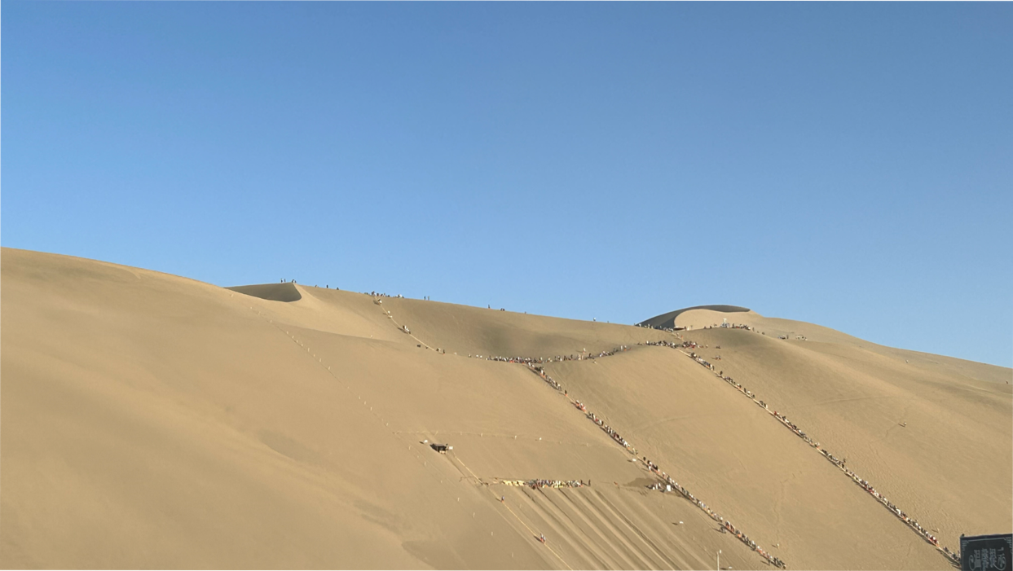

图表 6鸣沙山

鸣沙山存在著名的鸣沙现象（尽管本次实习中并没有观测到），关于鸣沙现象的解释，国内外学者均有提出假说[10]。实习指南上认为鸣沙是风力吹拂导致，但是这一说法在大多资料中都不被采信。目前，没有一个得到学界广泛认同的结论，但是大多数目前的研究都认为鸣沙现象的成因是沙粒的流动，能否发出声音取决于沙粒的特殊孔状共振结构。景区对鸣沙的解释也倾向于“沙崩”假说。鸣沙山下方的岩层主要是玉门组胶结砾岩，这种砾岩的形成是敦煌地区较低的地下水水位造成的，关于月牙泉的成因，景区导览认为是因为敦煌位于党河流域，党河的流水下渗带来的局域高位地下水形成了月牙泉这一沙漠中的特殊景观。而其他研究则提出了“上升泉”、“断层泉”、“风成湖”、“基岩裂隙泉”、“沙漠地下水溢出泉”、“古河道残留湖”等观点[11].

鸣沙山的沙丘由于持续的风积和风蚀，实际上正在以可观的速度持续移动。本次实习中，我们观察了鸣沙山的沙砾，发现鸣沙山沙丘上的沙砾的确有非常好的分选和磨圆性，其主要成分是石英、方解石、斜长石和钾长石[12]。沙粒颜色多样，总的来说，以黑色，白色和黄褐色为主。观察测量山上和山下的沙粒，发现山顶上的沙粒平均直径略小于山脚下。鸣沙山丰富的沙砾沉积，对自然环境的保护，地质历史研究有重要作用，也能够提供地球干旱化演化史的重要证据。

除了敦煌地区以外，在青海的荒漠地区，也观察到了大量的风致沉积的砾石，这些砾石磨圆性均较好，来源主要是山体崩解风化时产生大大量岩石碎屑，粒度较大。

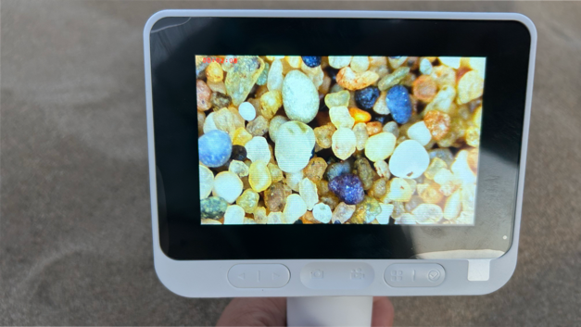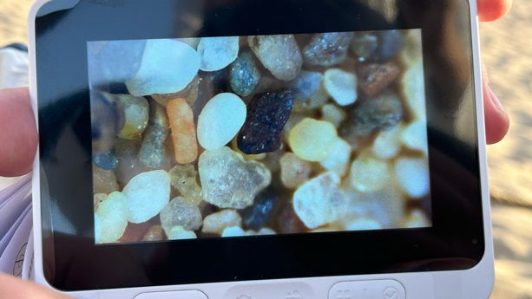

图表 7山顶/山下沙砾显微照片

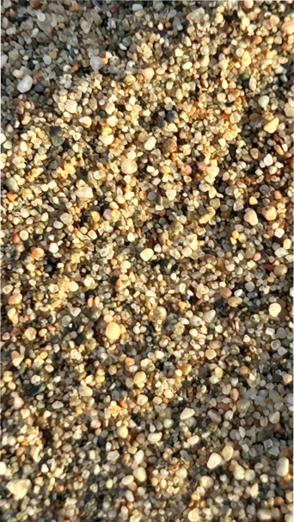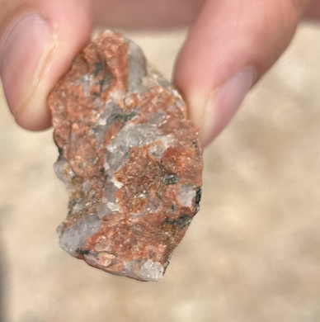

图表8山顶/山下沙砾照片 图表9戈壁滩的风致沉积石块

**4.2.2 沉积岩——全吉山前寒武纪地层**

全吉山位于大柴旦镇东约80km处，其所在地块被称为欧龙布鲁克地块或者全吉地块，主要组分为变质结晶基底和沉积盖层，其沉积主要来自古元古代到新元古代的水相沉积。本次实习观察的剖面主要是全吉山西侧剖面，剖面柱状图如下图A剖面所示。

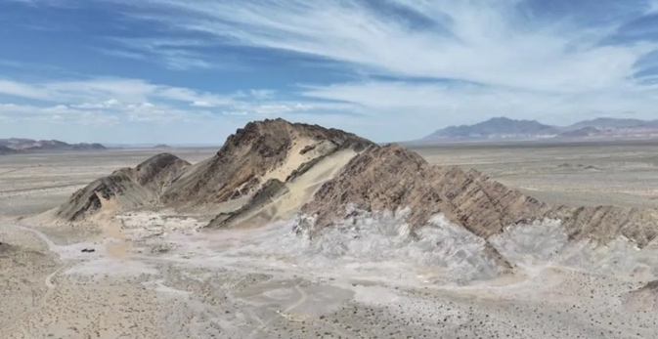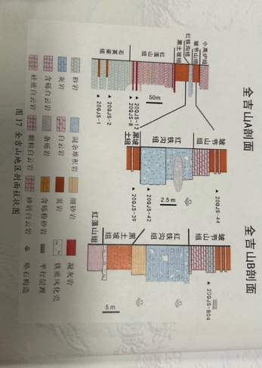

图表 10全吉山航拍图（图源：李东东） 图表 11全吉山剖面图（我们观察的是A面）

在全吉山实习期间，观察到了页岩-碳酸盐岩-石英砂岩-砾岩等岩石的连续分布，这些岩石主要是来自水相沉积的碎屑沉积岩。实习过程中观察到的岩石种类主要包括石英梁组的石英岩状砂岩，包含石英砂岩和重结晶作用形成的砂岩，紫红色粉砂质泥页岩；红藻山组的灰绿色火山碎屑岩，有特别的风化面淋滤特征和整齐硅化条带的红色白云岩，以及岩石表面的蓝黑色沙漠漆和藻纹层；随后观察到了黑土坡组灰绿色泥页岩，红铁沟组冰碛岩沉积及其盖帽碳酸盐岩层，皱节山组的紫红色细砂岩与粉砂岩互层。

这一系列岩石形态蕴含了丰富的地质内容，其中，碎屑岩主要通过胶结作用成岩，可以通过分析胶结方式，硬度和颗粒清晰度来判断沉积岩种类。这种水相沉积岩的卫星照片可以作为水流活动痕迹的有力证据。红藻山组的藻纹层沉积可以作为叠层石存在的证据，与3.8亿年前真核生物的活动有关，而沙漠漆也包含了丰富的研究价值，沙漠漆是一种附着在岩石表面的黑蓝色铁锰氧化物薄膜，出现于干旱半干旱区。目前认为沙漠漆的出现可能是来自，水环境下氧化还原重沉淀和风沉积的过程，沙漠漆中可能进行的电子交换作用，被认为是生命陆地起源假说的可能的能量来源之一。目前，在火星上也发现了疑似沙漠漆出现的迹象[13]。而冰碛岩的出现则体现出明显的冰川动力学特点，可能与埃迪卡拉冰期有关。另外，这一系列沉积的地层，也对当地板块运动，冰川活动和水活动的研究提供了大量的资料。

最后，在皱节山组，发现了大量的红色泥页岩，其中包括了一些动物化石，其中可能包含埃迪卡拉冰期的生物活动信息[14]。

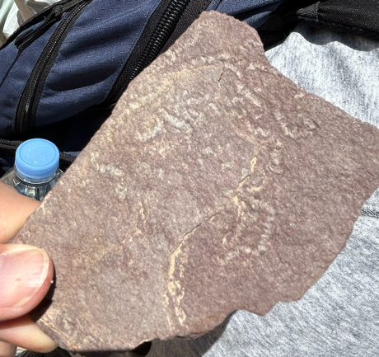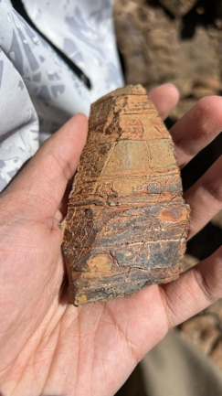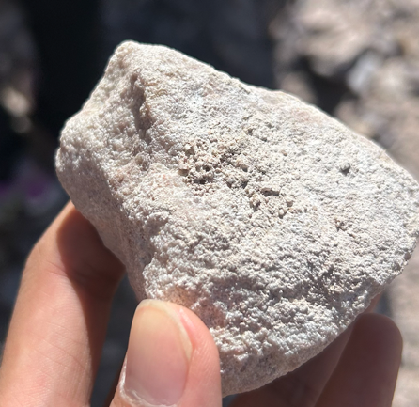

图表12 全吉山的化石和冰碛岩

**4.2.3 风化地貌——鄂博梁雅丹地貌和荒漠区**

雅丹地貌是一种独特的干旱区地貌类型，﻿主要分布于降雨稀少、植被稀疏、风蚀作用强烈的干旱区和极端干旱区的沙漠边缘，形态呈垄形，流线形等[15]。形成雅丹需要强烈的风蚀作用和易被风蚀的固结/半固结岩体区。国内的雅丹地貌主要分布于 哈密盆地北部，柴达木盆地，塔里木盆地等。本次在雅丹地貌区发现了丰富的石膏矿物和页岩结构，还在页岩层发现了红绿色地层的交替旋回，这可能和天体运动或气候变化诱导的氧化还原反应有关。鄂博梁的雅丹地貌区形成于晚新生代地层，呈现水平产状，以碎屑岩和碳酸岩为主，有发育初期和末期的多种雅丹地貌。对于雅丹地貌的侵蚀速率，可以采用宇宙核素纪年方法测定。风阻最小的雅丹理想长宽比是 4:1左右，但是由于雅丹间差异较大，我们实测得到的雅丹形状与这一标准值有一定的偏差。测量当日，风向大约在西北320度，与雅丹长边方向相同，支持了雅丹形成过程的风蚀理论。在当地进行的岩性研究主要包含三个方面，第一是硬度和粒度，当地的岩石表面风化严重，均呈现泥状，使用地质锤破开后，裸露的岩石剖面组分也主要是粉砂岩，砂岩和泥质岩（附录1），而采集到的其他矿物主要是粘土矿和石膏，硬度都很低。当地的地面上发现了很多层状石膏碎屑晶体，由于在雅丹地貌的岩石中没有采集到石膏，因此认为这些石膏可能来自风力沉积作用。第二是岩体组分，我们使用X射线分析仪照射，结合文献分析，发现当地岩石主要成分是硅和铝的氧化物以及K,Na,Ca,Mg等金属离子等化合物，具体组分主要包括石膏，绿泥石，云母，斜长石等[16]。最后是岩石样品溶解研究（附录1），溶解结果显示，岩石中可溶物含量总体并不高，但是个体差异很大，包括了几乎不溶的黏土样本（其pH过高的问题，经分析可能是由于溶解物太少导致pH计无法正常工作）和盐度较高的泥岩样本。这充分体现了当地沉积岩组分的复杂性和不均匀性。

火星上也发现了类似的雅丹地貌[17]，因此，对于地球雅丹地貌的形成机理研究，可以用于倒推火星雅丹地区过去经历的大气和地质演变，这可以用于补足火星地区较少的大气活动研究资料。

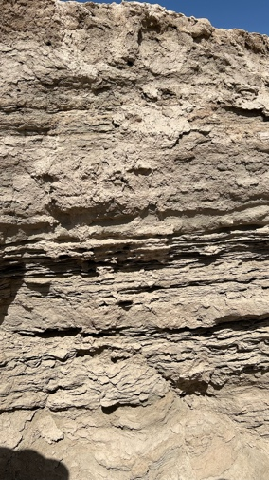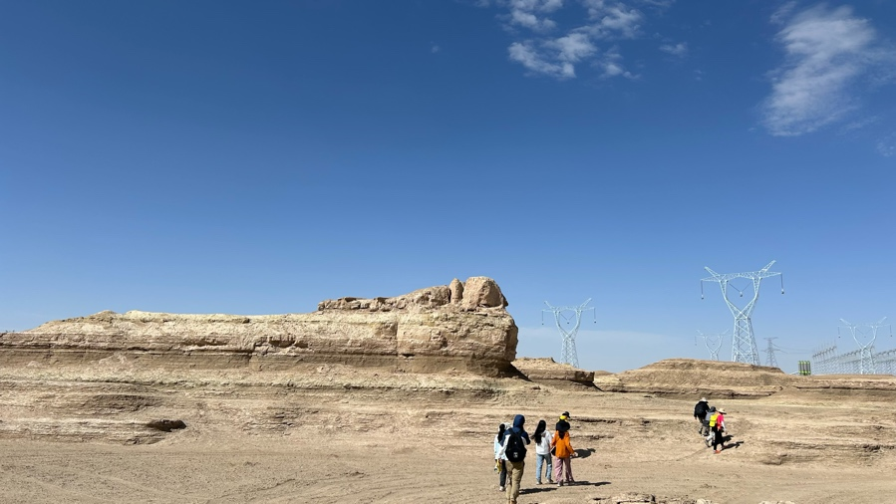

图表13鄂博梁雅丹地貌的近距离和远距离照片

**4.2.4 火成岩——赛什腾山侵入岩体**

赛什腾山位于青海省西北部，是祁连山的一条支脉，赛什腾山地区存在早古生代变质岩和火成岩组成的侵入岩体。实习地点的主要岩体为红色和黑色的花岗岩，其中黑色岩体是低硅含量酸性岩，白色岩体是长石/石英矿脉，红色部分则富含钾。岩石构造主要有全晶质，玻璃质和半显晶质安山岩三种，火成岩按照粒度大小的分类方式与沉积岩不同，其代表性的粒度分界线主要是2mm和5mm分界线。侵入岩岩体交界处有典型的烘烤边/冷凝边形状，岩体中有明显的斑状构造。赛什腾山的侵入岩体和变质岩反映了当地过去存在的剧烈岩浆活动和稳定的海相沉积过程为研究地壳演化、岩浆作用机制及相关的矿床形成提供了宝贵的自然实验室。

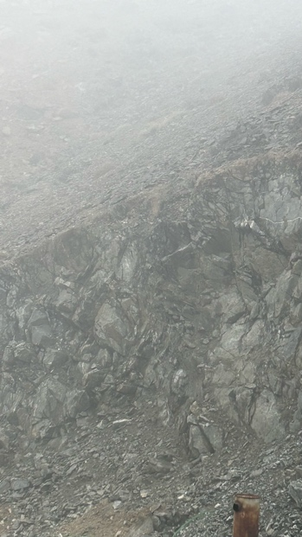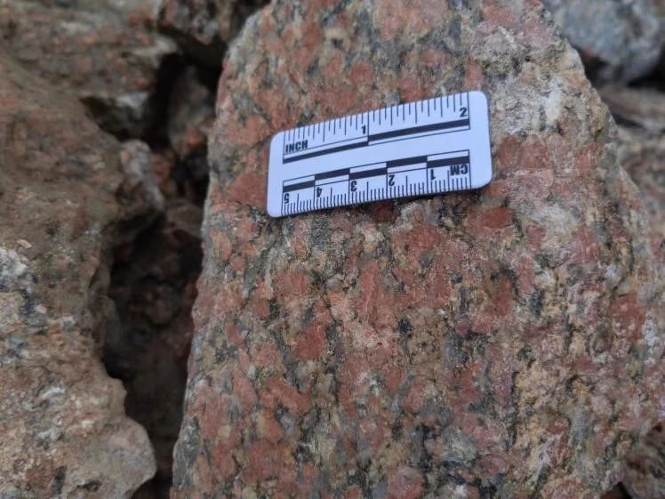

图表14赛什腾山侵入岩（右图来自地空公众号）

**4.2.5 冰川地貌——玉珠峰冰川和冰碛岩**

玉珠峰现代冰川位于昆仑山脉东段，其地层主要是前寒武纪/中生代地层，当前的冰川地貌在25-30百万年前初步定型，随后过经历了剧烈抬升到达这一高度。观景台位于一处旧河床快速隆升，河流下切形成的谷底平地，附近是军事基地，因此无法近距离采集冰川和沉积物样品。冰川地貌主要包含山岳和大陆冰川。后者主要分布在两极附近。北极冰川形成于2.7百万年前的北半球冰盖事件，南极冰川则形成于34百万年前。山岳冰川主要分布在中低纬度高山地区，我们这一次观察的冰川就是典型的形成于末次冰期的山岳冰川。

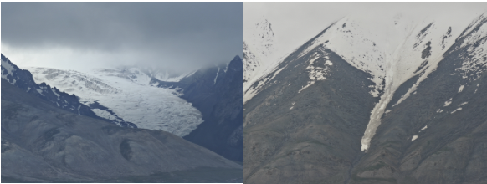

图表15冰斗和冰舌

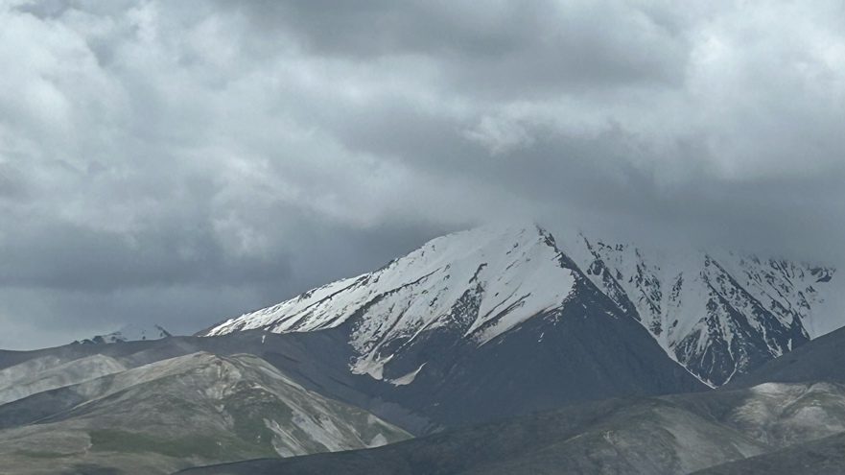

图表16玉珠峰冰山

在实习点，我们观察到了冰斗，刃脊，角峰，冰舌，舌丘，谷丘，U形谷等典型的冰川地貌。玉珠峰的冰碛岩是陆相冰碛岩包括侧碛和底碛，呈黑色碎石状，磨圆，分选性均不好，且可能有明显的冰川刨蚀痕迹，而全吉山的冰碛岩这属于海相冰碛岩。对冰川沉积物的分析，是研究近期的冰川活动和全球变暖过程的重要方法。

**4.2.6 冻土区和河湖沉积——昆仑山垭口盆地**

昆仑山垭口盆地的实习地点位于可可西里自然保护区，青藏公路和青藏铁路均从此路过。盆地内的地层主要为上新世-更新世的湖相地层，地层含沙上方主要是含砂的望昆冰碛岩，下方则为羌塘组湖相沉积，沉积地层包含深湖和浅湖相沉积，其中有丰富的的哺乳动物化石和非哺乳动物变形类化石，包括披毛犀等古代青藏高原可能活跃的动物。在湖相沉积区，发现了大量较新的的植物化石和动物化石。在季节性辫状河干涸形成的平整河床上，发现了不同湿度的淤泥和偶蹄动物，猫科动物的活动痕迹。湖相沉积区的岩石主要为泥岩和泥质页岩，用手就可以掰碎。化石中的动植物具体种类可能需要进一步考察。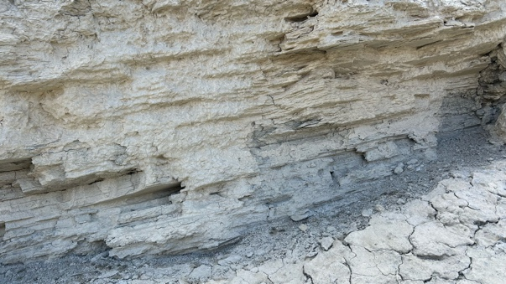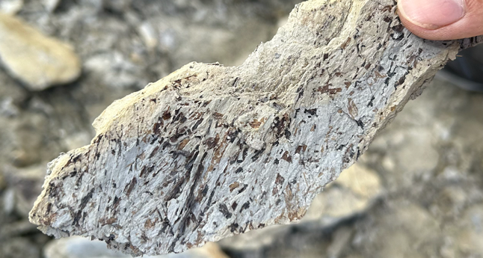

图表17盆地的湖相泥状页岩沉积和化石

这一地区分布着广泛的冻土，冻土容易发生开裂，形成三角形裂纹。目前全球主要有高海拔冻土区和环北极圈冻土区两大冻土区，全球变暖导致冻土解冻可能释放的未分解的有机质，排出CH4，CO2，可能进一步加剧温室效应，并带来未知的生物风险，而高海拔效应导致高海拔区冻土消融比预计的速度可能更快，另外冻土的存在也造成了当地基础设施建设和维护的困难，这是当前冻土研究成为热点的主要原因之一。

**4.2.7 左行走滑断裂带**

这次实习过程中，主要观察到了两处主要的断裂带，阿尔金山断裂带和昆仑山地震地表破裂带，两处断裂带均为典型的左行走滑断裂。柴达木盆地周围的逆断裂和走滑断裂使柴达木地块是否经历过旋转收到了人们的关注，目前这一问题仍有较多的争议。

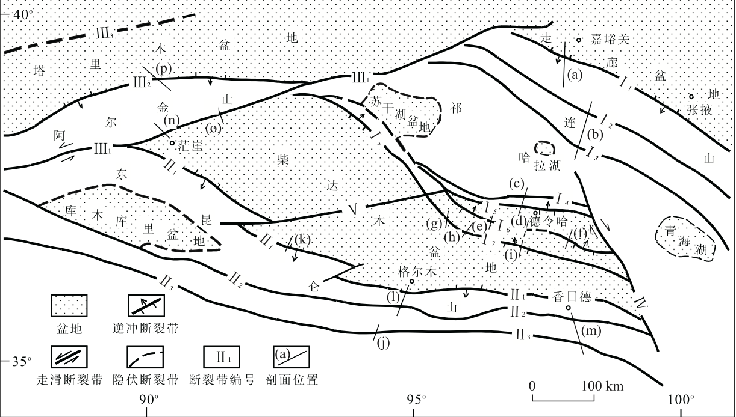

图表18柴达木盆地周围的断裂带

A）阿尔金山口（实习地点：39.41406°N，94.299542°E)

阿尔金山口是青藏高原的大门口，通过阿尔金山口就可以从敦煌地区进入柴达木盆地。这一地区的地貌与敦煌地区显著不同，可以发现明显的断裂带迹象。阿尔金断裂带的走滑方式是左行走滑，自西向东走滑速率降低，西段左旋走滑速率可达（17.5±2）mm/a,东端宽滩山段仅约（2.2±0.2）mm/a，这可能是东部存在板块阻拦造成的[18]。如图所示，断裂带出现了明显的岩性差异，左侧为灰黑色的第四纪新生代酒泉砾岩，右侧为白色前寒武纪基底，左右的竖直边界处存在走滑痕迹，上下两侧分界处岩石产状出现明显的不整合。在本处实习过程中，程丰老师介绍了柴达木盆地的概况和断裂，不整合的相关知识以及信手剖面图的画法。本次作业的信手剖面图已经上交，无法随实习报告提交

这些断裂带的岩石特征反映了青藏高原隆升过程中的变化。青藏高原约于65百万年前形成，是一个新的高原，过去主要是海洋。因此，青藏高原上存在广泛的海相沉积地貌。

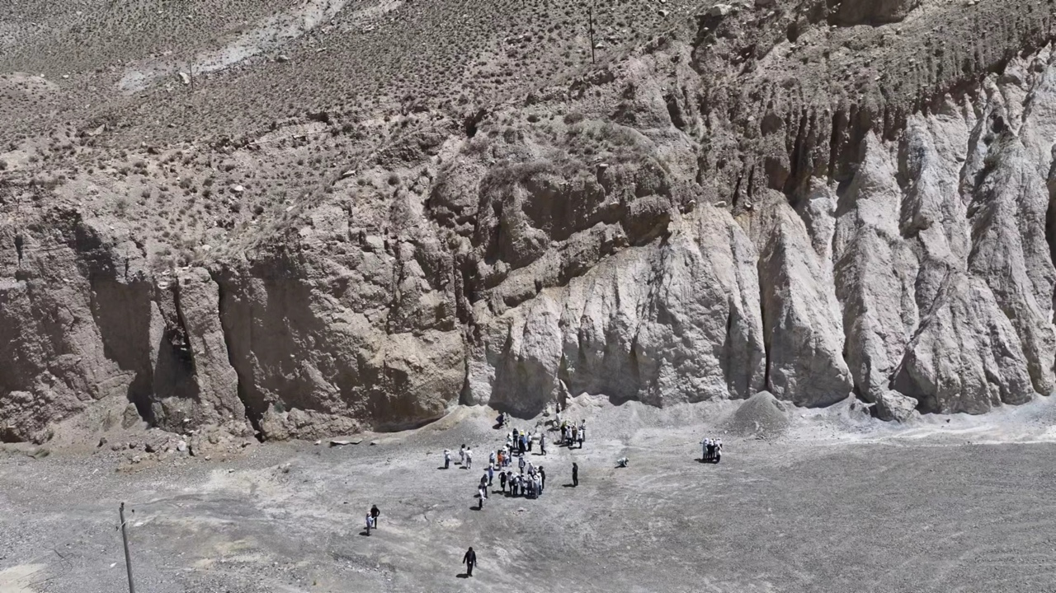

图表19盆地的湖相泥状页岩沉积和化石

B）昆仑山口8.1级地震遗址 （实习地点：35.67235°N 94.050948°E）

昆仑山口地震遗址位于世界最重要的地震带之一喜马拉雅地震带，这一地区历史时期发生过大量八级以上地震，最近一次地震没有带来人员伤亡，但是带来了巨大的经济损失。这一地震区的地震主要是浅源地震，而环太平洋地震带一般是深源地震。昆仑断裂带是当前地质学研究的一个热点地区，关于这一段地震带，有大量文章研究报告分析了地震的相关地质发现。在地震遗址处，肉眼远观可见隐约的东西方向地表破裂带，遥感图可见线型构造，有明显左行走滑断裂，这就是著名的昆仑断裂带

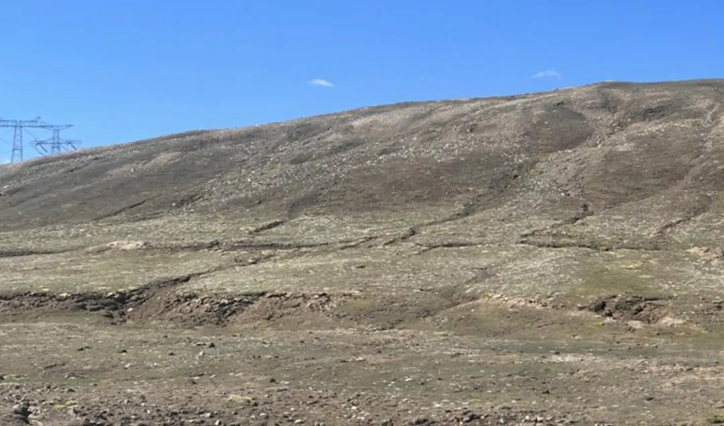

图表20走滑断裂带和冲沟错位

观察走滑断裂的标志物为旧冲沟，过去的冲沟在断裂带处发生错断，由于断裂较为新近，尽管受到侵蚀风化，冲沟遗迹仍然十分清晰，可以通过错断距离大致估计走滑速率约为15-20毫米/年。

**4.3水环境与水资源**

本次实习过程中，对于柴达木地区水资源的考察主要集中于地表淡水溪流和盐湖。

**4.3.1 概况**

柴达木盆地主要处于西北干旱区，地表水资源并不丰富，规模较大的地表径流主要有格尔木河、那棱格勒河和诺木洪河等。地区内的河流大多为季节性河流，水源主要来自冰雪融水和雨水（柴达木盆地水资源合理利用 与生态环境保护 刘燕华 主编）。本次直接考察的水资源存在形式，主要是溪流和湖泊，而对于河流和冰川的考察则主要是间接考察。

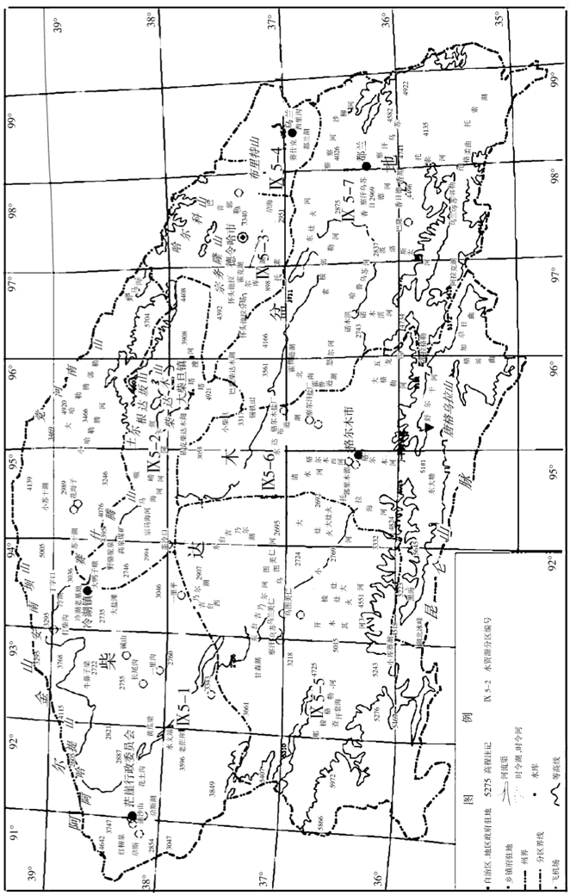

图表21柴达木水资源概况图

柴达木盆地由于较低的河流径流量和较高的蒸发量，形成了广泛分布的盐湖和盐湖沉积区域，而在高山地区则存在溪流分布，本次实习过程中在昆仑山口和阿尔金山口的实习地点均观察到了溪流，且溪流水的径流量在观察的时段内发生了显著的变化。对于盐湖沉积的研究，可以揭示较近的年代中的气候演变规律。由于火星上曾经有过地表水大量蒸发的时代，有理由相信火星上曾经存在过类似于柴达木盆地的大量盐湖区域。对于柴达木盆地水环境的研究，也许能够揭示火星过去地表水的理化特性。

**4.3.2 水样采样测量研究**

水样的采样测量数据列举在附录中。研究过程中，我们主要利用了量杯，烧杯和pH计来进行稀释测量。pH计事先经过了标准液校准，但是此后实验过程中无法重新校准，可能有较大偏差我们使用哇哈哈纯净水作为标准液得到的测量结果不太合理。综合考虑后，我们认为问题可能是因为pH计的原理导致离子含量较小的纯净水并不适合作为标准样本，从数据稳定性看，直接使用测量得到的数据可能比使用哇哈哈做校准对比更加合理。本次考察中，对水样的分析主要集中于pH和盐度两个指标，以分析水体的主要成分。

阿尔金山口的溪流处得到的水样为弱碱性淡水，盐度较低，溶氧充足，但是溪流两岸植物分布稀少，仅发现少量草本植物，在溪水中也发现了可能是生物的黄色苔状物。其原因可能是这条溪流会出现季节性断流，不适宜植物的生长。

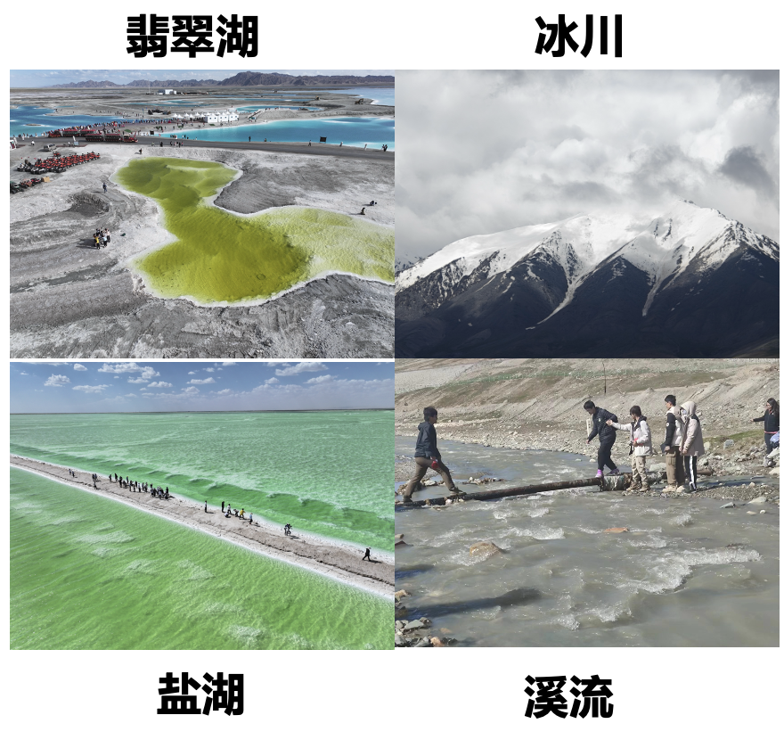

图表22柴达木盆地观察到的地表水

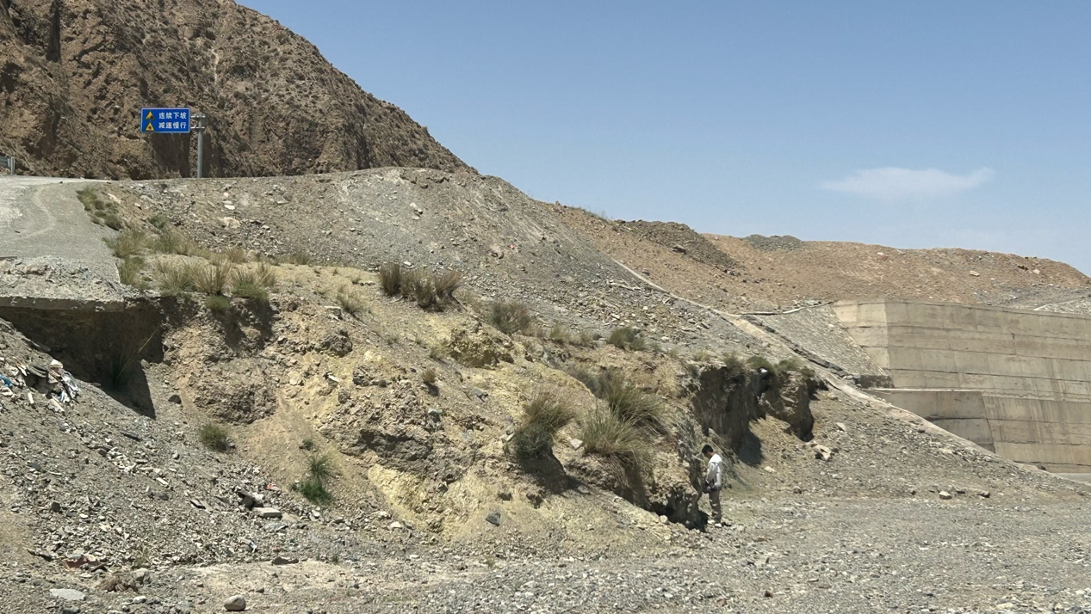

图表23 阿尔金山口的植物和戈壁

在大柴旦翡翠湖和察尔汗采到的水样盐度较高，根据岸边析出的结晶和实验数据分析的结果，基本上都是饱和盐水。包括在察尔汗被大家一开始认为可能是淡水的蓝湖，实际上也是盐度超过20%的咸水。大柴旦和察尔汗盐湖发现的盐湖呈现出红，蓝，黄，绿等多种鲜艳的颜色，这种颜色可能是离子或者微生物染色的结果。

我们分析了大柴旦翡翠湖湖水的水样，发现各盐湖水样均呈中性，同一湖水内部的水样pH和盐度差异小于稀释实验中的测量误差范围限度内，说明湖水的理化性质总体上是均一稳定的。我们测量了湖水中主要的离子成分，其中阳离子主要是Na，K离子，由于湖水呈中性，可以预测湖水中的阴离子主要是硫酸根，卤化物离子等强酸根离子。对照文献中的数据[19]，与我们的猜测相符合。在盐湖岸边，我们采集了新近结晶的盐块，盐块整体呈纯白色，有明显的晶形，进行溶解分析实验和X射线实验后，结合文献[20]基本可以判定其中的阳离子组分主要是Na和Mg。

在察尔汗盐湖区域，我们采集了当地盐湖生产区的原卤浊液，清液，原卤池水，以及绿色湖渠，蓝色咸水湖和红色老卤池中的水样，其中除了蓝色咸水湖附近只有少量盐样析出外，其余水域均有明显盐结晶析出，经分析后发现，除老卤池和蓝湖外，其余水域的水体主要成分均为饱和或者过饱和的氯化钠和硫酸钠水溶液。而老卤池水盐度明显高于他们，说明老卤池中含有丰富的其他盐类，结合在老卤池中发现的柱状结晶物，猜测老卤池中可能含有Ca离子和丰富的有机物等。

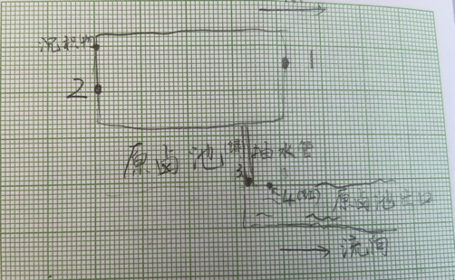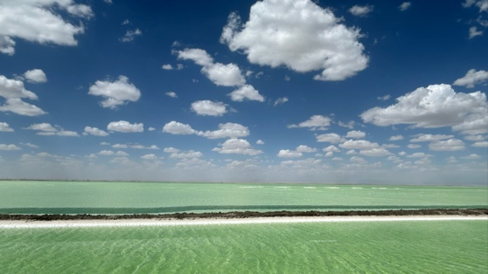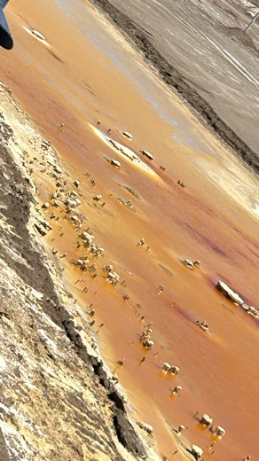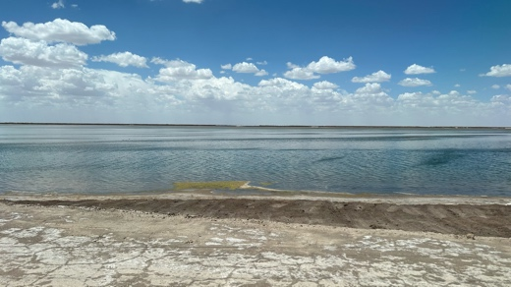

图表24图1：原卤池采样点标记；图2：绿湖；图三：红湖(老卤池)；图4：蓝湖

我们尝试通过湖水成分分析显色物质，但是对于湖水的离心处理和对湖边盐类析出物的X射线成分分析都没有给出有效的结论。对于湖水中显色物质的研究，可能还需要进一步的实验。

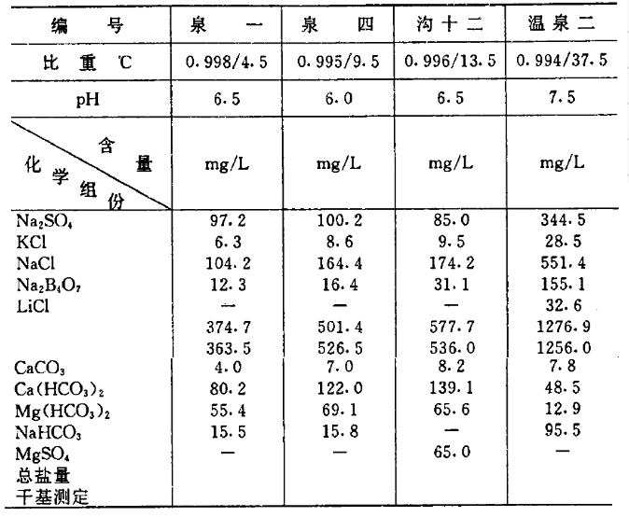

图表25 文献[17]中的湖水取样结果

**4.3.3 盐湖和盐湖资源的开发**

在盐湖考察期间，除了水样采集外，还观察到了丰富的其他独特地貌。第一是盐-泥分层结晶，盐湖岸边有大量的盐结晶，基本覆盖了地表，察尔汗盐湖的行车道就是盐泥混合加固后建成的。我们利用地质锤打破表层的盐层，观察到了明显的周期性的分层深灰色-纯白色沉积层。且在察尔汗湖区，不同层间紧密结合，而翡翠湖区的湖面上方盐盖则呈现多层状，每两层之间有一定空隙，一层盐盖内又含有多层盐泥周期性层。左图是在察尔汗盐湖取得的干净的盐块结晶，右图是翡翠湖上方拍摄的一层盐盖，这层盐盖下方是另外一层类似的比较湿润的盐盖，其下方是呈现绿色的地下盐湖。对于这种盐泥分层沉积现象，我们猜测其原因是盐层析出的速度不是均匀的，在盐层迅速析出的干旱期，没有杂质渗入，盐层呈现出纯净的白色，而在雨季等盐层析出较慢的时候，风沙带来的泥质沉积物在雨水等的下渗作用下混入盐层，与新结晶析出的盐晶体一同结晶成了盐结皮层[21]。我们溶化了灰色样品后，发现其中确实含有少量不溶性杂质。这种盐层的分层沉积，对于研究柴达木地区的气候波动，干旱化过程和蒸发岩的沉积过程有很好的研究价值[22]。

在翡翠湖考察过程中，我们还在湖上方的盐地上发现了典型的泥裂现象。这种泥裂条纹在盐地上分布广泛，将地面划分成了多片区块，而对比下方较干净湿润的新盐壳，没有发现类似的龟裂现象，这一地貌验证着我们之前对分层沉积现象的盐结皮假说，因为这说明了地表的盐层中含有泥土和黏土等泥质物，且可能含有较多的硫酸钠。最后，在这片游人涉足较少的盐地地面上出现了明显的风蚀地貌。未裂开的区域有明显的类似于年轻雅丹地貌形状的平行垄脊，简单测量风向和方位后，结合当地主导风向为西北-东南风的特点，基本可以推测这些沟壑和垄脊很有可能是风蚀产生。这种微观风蚀地貌产生的时间周期短，体积小，可能对于雅丹地貌形成过程的模拟研究有一定的参考意义。

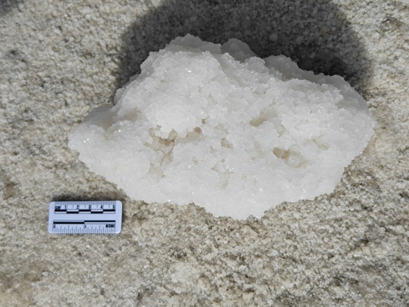 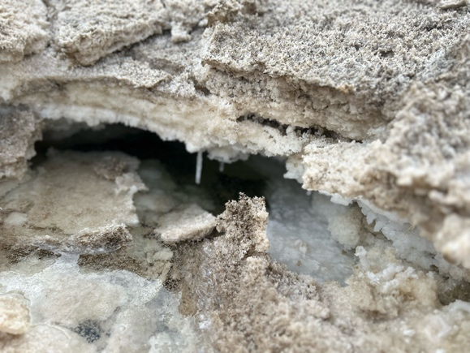

图表26盐湖采集到的盐样

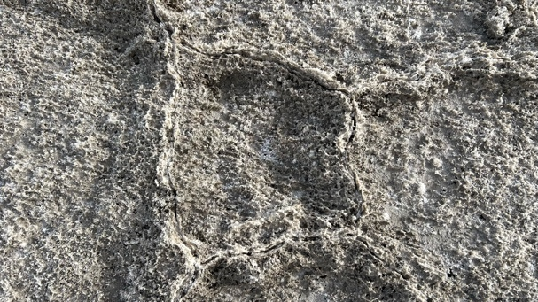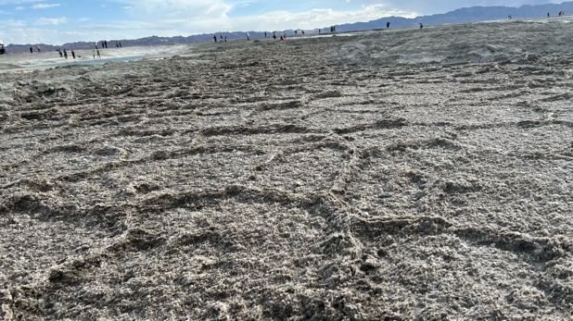

图表27湖面上盐壳的风蚀和泥裂地貌

柴达木地区丰富的盐湖地貌，除了科考价值和旅游价值外，也提供了丰富的工业资源价值。察尔汗盐湖是我国最重要的钾肥厂区[23]，我国是一个钾肥高度依赖进口的国家，察尔汗盐湖丰富的钾盐储备，对于我国有十分重要的战略意义。此外，察尔汗盐湖湖区还是很多其他重要化工品的生产和实验基地，包括Li[24]，Rb[25]等。目前，察尔汗盐湖区域已经和许多高校，企业合作，进行了可投产的盐湖卤水高效环保的化工产品生产研究。目前，察尔汗盐湖工厂的三个厂区每年生产数亿立方的原卤，光卤石等化工原料和KCl，NaCl。MgSO4等重要化工产品。在化工车间，工作人员充分介绍了当前的固液转换工艺和老卤回收再利用流程。察尔汗盐湖当前采集的盐水来源除了原本的湖盐外，还有来自格尔木河等的河水。由于西北地区水资源稀缺，农业，工业等部门都十分需要充足的水资源，因此，对于柴达木盆地的水资源优化配置和环保问题的统筹安排，需要政府部门的充分宏观协调（﻿区域可持续发展与水资源优化配置研究———以西北干旱区柴达木盆地为例）。

**4.4生物研究**

本次实习过程中，观察到的生物大多是植物，动物形迹稀少，微生物由于设备限制，无法进行观察，因此，采集的生物样本主要是针对植物的，另外，由于本人生物学科知识有限，在这里仅能简单列举观察到的生物。

**4.4.1 柴达木地区的陆生动物**

本次考察期间，观察到了较多的生物活动痕迹。在考察过程中的绝大多数区域，都观察到了蚊子等昆虫等活动。在昆仑山口发现了一种可能是螽斯的昆虫，在可可西里保护区，观察到了偶蹄动物和猫科动物的足迹，在全吉山，发现了很多类似蜥蜴的爬行动物以及羊的尸体和粪便，有同学在全吉山地区发现了岩羊，在公路附近也发现了牦牛等多种当地特有的动物。

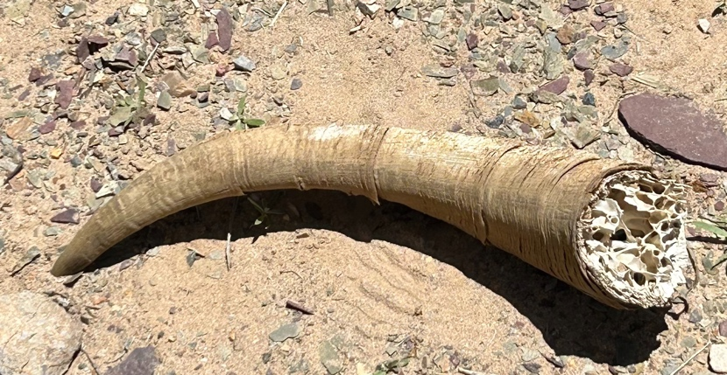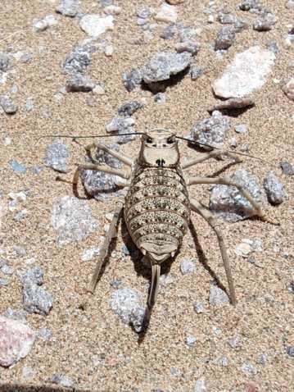

图表28全吉山的羊角遗物和螽斯

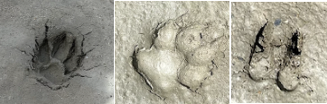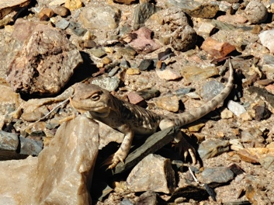

图表29 昆仑山垭口的动物活动痕迹和全吉山沙漠区的爬行动物

**4.4.2柴达木地区的陆生植物**

柴达木地区有多种抗寒抗旱植物的分布，其中有一部分是人为栽种用于固沙的固沙植物[26]，但是大多为本地原生。在沿河荒漠，戈壁地区，发现的植物大多为草本植物，且呈团块生长，这可能是当地风沙较大和水源匮乏的结果。在昆仑山冻土区出现了尤为明显的团块状生长的单子叶植物，而在戈壁区发现的植物则以骆驼刺为主。我们在一处停车的戈壁滩上搜寻了大约1公顷的区域，没有找到骆驼刺以外的其他植物，说明该地区的生物多样性较低，而冻土区则由于比较湿润，生物多样性相对较高。其他陆生植物，在此仅取部分列出图片。

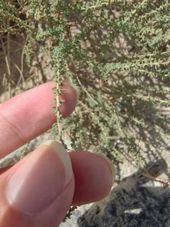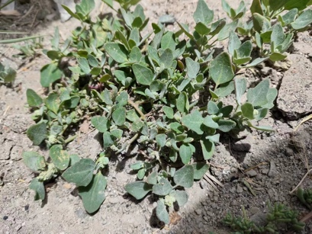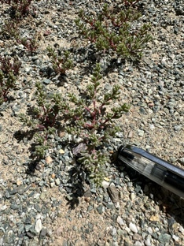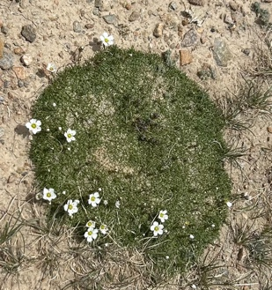

图表30 昆仑山口的植物

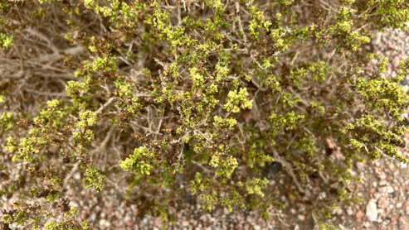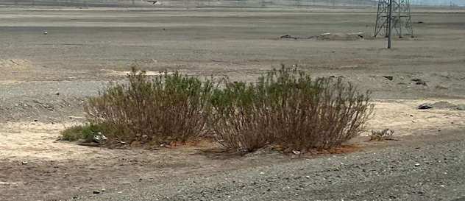

图表31冷湖荒漠区的植物

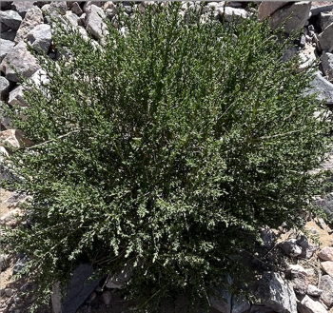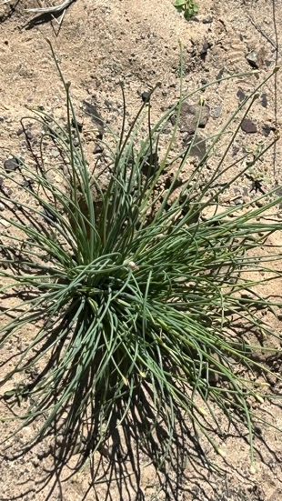

图表32全吉山的植物

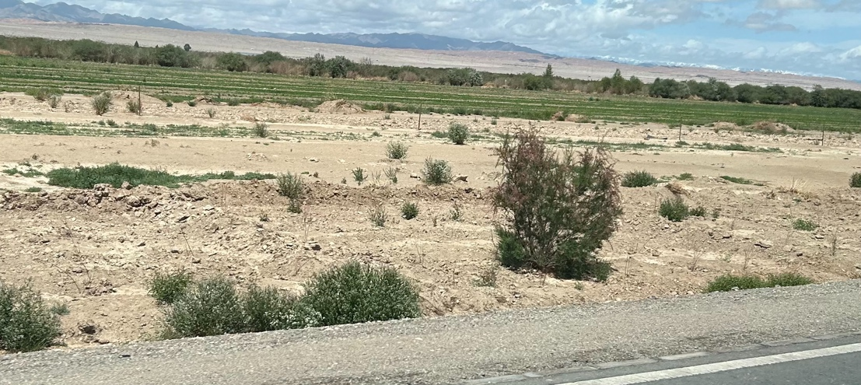

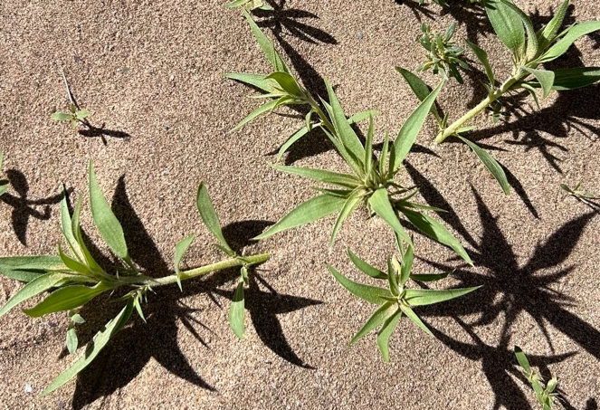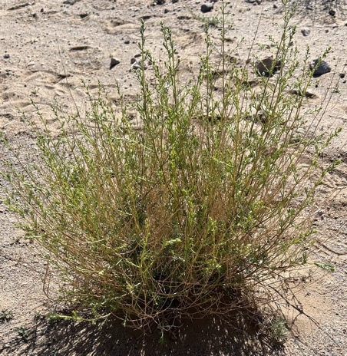

图表33干旱半干旱气候交界地带的植物

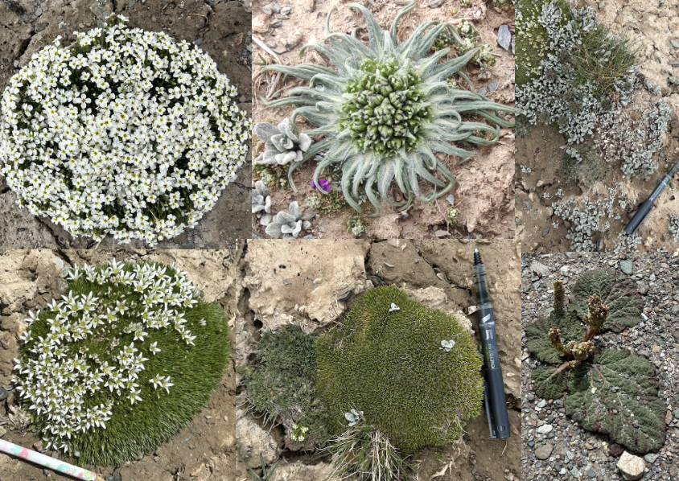

图表34 可可西里的植物

**4.4.3水生生物和鸟类**

在阿尔金山口的淡水溪流中，发现了一种黄色苔状物，经分析可能是某种藻类或多种微小生物的集合体。在察尔汗盐湖的蓝湖中，发现有多种鸟类生活，经王昕悦同学指出，可能有环颈鸻，棕头鸥，赤嘴潜鸭，反嘴鹬，黑翅长脚鹬，白颊燕鸥，翘鼻麻鸭，赤麻鸭，红脚鹬等鸟类生活，另外，蓝湖岸边也发现了小型草本植物和鱼类尸体。而相比之下，在其他盐度较高的盐湖中，则没有观察到肉眼可见的生物活动。

**4.4.3生物化石和生物沉积物**

本次实习过程中，在全吉山和可可西里保护区发现了丰富的生物化石和生物沉积物，这些生物沉积物反映了当地地层近期的沉积过程较为稳定，也体现了当地生物群落演化的过程。对于柴达木地区其他古生物演化的相关问题，均在此前岩石部分进行了讨论。

**4.5文化探索**

**4.5.1 莫高窟与敦煌文化**

莫高窟位于河西走廊最西端的敦煌市东南莫高镇，至今已有1600多年历史，开凿于直立的酒泉砾岩中，现存洞窟490多个,内有壁画45 000多平方米,彩塑2 000余身[27]，是西域地区最著名也是最重要的佛教艺术宝库之一。莫高窟的石窟艺术，鲜明的展现了从晋代直到清代以来的艺术风格和建筑，雕刻，绘画技术，自张骞出使西域以来，西域和中原地区通过丝绸之路的经济文化交流日益紧密，而敦煌则是丝绸之路上最繁荣，最重要的商业集散地。因为莫高窟丰富的典籍和文化艺术遗产，除了旅游开发价值以外，对莫高窟为首的敦煌文化艺术的研究形成了一门独特的学科——敦煌学。对敦煌的研究，包含宗教、文学、语言、艺术、考古、科技、建筑，藏经洞出土的文献和艺术品，以及对莫高窟的壁画等进行综合保护和数字化[28][29]等一系列课题。

莫高窟藏经洞的发现，是莫高窟举世闻名的开始，藏经洞中藏有六万多件来自十一世纪的藏品，综合记载了11世纪中国和中亚地区的历史文化和科学技术等。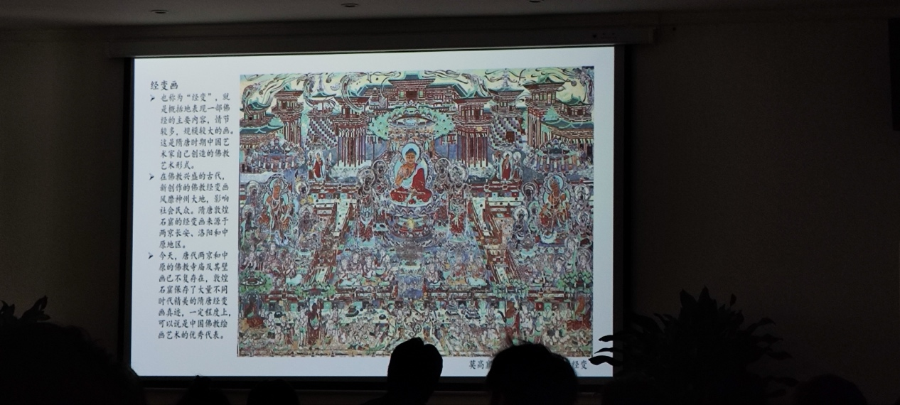

图表35 莫高窟经变画

敦煌的文化成分中，占主导地位的是历代中原文明的汉文化，其次则是来自印度的佛教艺术文化。这一点充分的体现在了敦煌的建筑特点，藏经洞的记载和窟内雕塑，建筑等上。莫高窟石窟的建筑形制，包含了禅窟，中心塔柱窟，中心佛坛，大像窟，僧房窟等。其中佛像千姿百态，包含了交脚佛，卧佛和千佛像等多种形态，壁画则包含了[30]传统的历史画，故事画，和佛教的经变画[31]，体现出当时社会形态的供养人画[32]，生活画等丰富的绘画内容，其绘画风格普遍以装饰为主，写实为辅。画作内容简洁丰富，体现出当时画师极高的艺术水平。这些图画中中，最值得关注的是生活画，壁画上丰富的生活画，反映了当时人们的生活方式，记录了祭祀，婚丧的生活情景，也证实了了酿酒，制陶等技术在当时的广泛传播。图画形象包括了传统的佛教形象，藻井形状，飞天，以及不同时代的中原和中亚地区流行的画像。对莫高窟壁画和造像的研究，可以很好的揭示不同时代的衣着，审美，科技水平，生活方式和绘画风格特点。

**4.5.2 冷湖石油文化和天文文化**

柴达木盆地在阿尔金山一小苏干湖一大苏干湖一冷湖一带区域发育了丰富的褶皱和鼓包，利于油气汇集，其中，中部地区汇集的主要是侏罗纪石油，东部地区汇集的主要是第四纪生物气。冷湖镇位于青海海西州茫崖市，过去是一片无人区。1958年，青海油田地总是紧成功出油，畅喷三天三夜，是青藏高原第一个开发的油田。为我国的能源发展和工业事业做出了巨大贡献，冷湖镇因此繁荣一时，涌现出了多个石油小镇。但随着石油资源的枯竭，这些石油小镇陆续荒废，成为了记载着一代人辛勤劳动和无私奉献的光荣历史遗迹和红色教育基地。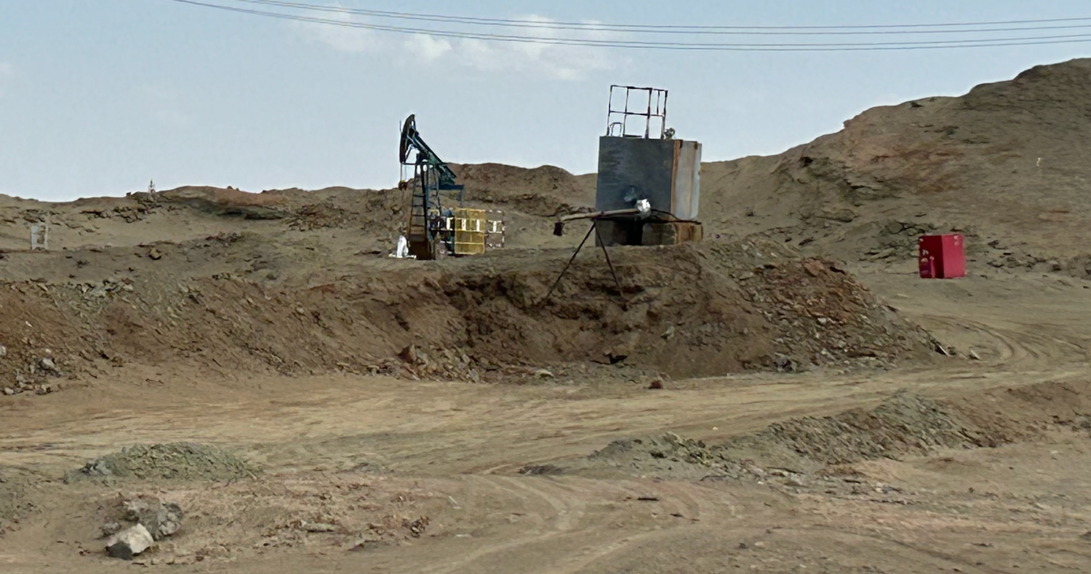

图表36 石油遗址

石油枯竭后的冷湖镇，人口日渐稀少，目前镇区的常住人口只有一百余人。但是随着冷湖地区类火星地貌的发现和冷湖天文台群的建设，冷湖逐渐从一个资源小镇转变为一个天文小镇。本次实习中，我们途径了冷湖的火星公路和多个类火星地质区。冷湖作为一个世界级的天文台址被发现后[33]，吸引了众多天文爱好者和科普教育者的关注。以火星营地，火星小镇计划为代表的科学文旅逐渐成为该地区的一个新兴旅游项目，吸引了国内外游客前来体验独特的天文观测体验。冷湖科幻文学奖和冷湖火星音乐节等活动的举办，也大大提高了这一地区的知名度，发展了一条依托于科学文化的创新发展之路[34]。

**4.6天文观测**

天文台选址对于天文观测的质量起着重要的作用，需要综合考虑气候，光污染，视宁度等多项指标。加纳利群岛，夏威夷，智利等过去国际上公认的最好的天文观测基地选址几乎都位于西半球，冷湖赛什腾山自被发现是理想的天文台选址后，很好的弥补了东半球的这一空缺，补足了全世界的24h天文观测网络之空缺[35]。

冷湖地区的天文台选址综合考虑了多方面的因素。首先，冷湖地区常年干燥，云量少，日照久，其次，冷湖接近内地的敦煌地区，补给方便，安全性好。最后，冷湖地区的天空视宁度，背景亮度，大气稳定度都能够达到国际其他主要天文台址的水平，因此是很理想的天文观测基地[36]。为了支持冷湖的天文台建设，国家特别规定了缓冲区和禁光区以保护观测环境。冷湖天文台的几个主要选址点都位于海拔4000m以上，包含了太阳望远镜，PAST，EAST，TINTIN等各大高校，科研院所的望远镜，可以实现多种功能的天文观测目标。天文台最初的建设采取了直升机运输等方式，且由于山体滑坡频发等原因，建设维护难度较大，需要当地政府的充分支持才能完成。目前，冷湖天文站的大多数天文台仍处于建设状态，白天无人值守，大多受操作人员晚间使用远程平台进行综合控制。

本次考察过程中，在夜间前往鄂博梁进行过一次星轨拍摄，当天天气较好，肉眼可见夏季大三角，银河及多个夏季星座。我因为没有住那也的摄影机，拍摄效果较差，拍摄图片中的一张列于下方。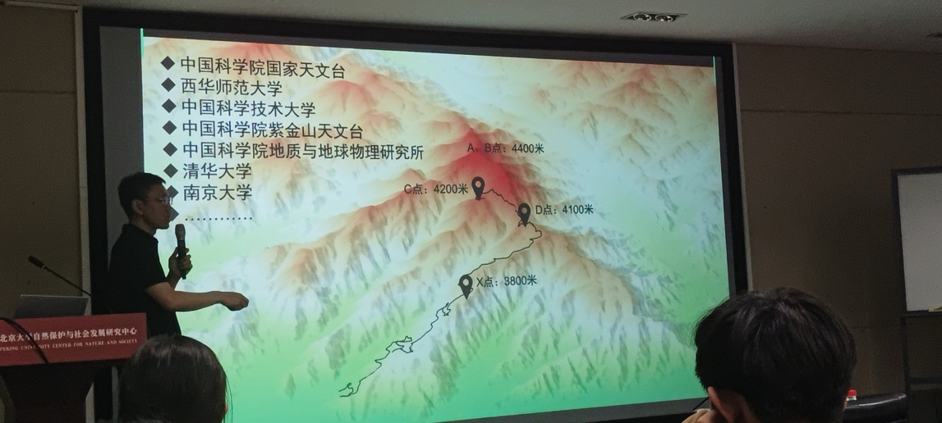

图表37 冷湖天文台选址



图表38 鄂博梁星空

**4.7气候**

本次实习考察区域主要位于干旱和半干旱区以及高原气候区，夏季炎热，年温差较大，风力较大，主要为西北风向，降水稀少，但是在本次实习过程中，我们在赛什腾山遭逢多年不见的大暴雨，并成功从山上撤出，这样的气候导致我们随后一段时间都无法完成夜间连线天文台的夙愿，直至7月6日回程后才得以连线成功，另外，在可可西里保护区等地，我们也多次遭遇冰雹等突发天气状况。我本人因为不适应干旱气候，在全吉山考察期间多次流鼻血，一定程度上影响了课程的正常参与。

1. 总结与感想

**5.1科学知识与研究方法**

作为一名外院系同学，参加本次实习以前，我对地质学和地球科学的了解很少，本次实习活动通过实地考察的方式，很大的丰富了我对地球科学的认识，帮助我对地球科学的研究方法有了一个初步的了解。本次考察让我了解到了地球科学和行星科学处理的问题之复杂性和多样性。对于火星上的生命这一课题，即使不能身到火星，在地球上竟也能完成那么多的研究，这对于物理学来说几乎是不可能的。另外，在地质观察的过程中，独立发现一些细微的独特地貌地形并作出解释，也是一种活学活用知识的方式。地球科学不是一门可以闭门造车的科学，必须在实践中才能真正理解和运用学到的知识。

我过去生活在南方地区，喜欢旅游和观察建筑，山岩。学习了一些地质知识后，再重新观察岩石，水流，有一种和过去截然不同的亲切感，获得了一种新的观察自然的视角，这算是这次实习中的一项意外收获。

**5.2问题与改进**

我在本次实习考察中，存在一些准备工作上的不足，因此尚有一些遗憾，希望能够在以后的实践工作中加强准备，以获得更好的学习效果。参加实习前，我对地球科学和生物学的了解都比较粗浅，特别是对于岩石学缺少了解，因此在实习过程初期，发现自己很难辨认出岩石和植物的种类，因此对老师的讲解也一知半解，很大程度上降低了学习效率。今后在参加实习工作前，应当加强面向可能用到的专业知识的特殊准备。

另一方面，本次实习活动中，有一些仪器的准备也有些仓促和不足，特别是对于生物分析，柴达木极端环境的微生物分析本身应当是此行中一个重要的话题，但是受设备所限，难以完成。虽然要在野外使用高精度显微镜似乎并不现实，但是这方面仪器的缺乏确实有一些遗憾。

**5.3 致谢**

感谢这次实习活动中的各位老师，同学，因为老师们的悉心指导和同学们的无私帮助，这次实习活动才得以顺利完成。另外，本次实习报告的完成，要特别感谢王昕悦同学和陈皓玮同学在生物和地质方面的专业支持，以及李东东，贾天依两位助教在实习过程中的提供的耐心指导和航拍图片。最后，本文中有部分图片来自其他同学提供，在此一并致谢。

**附录1**

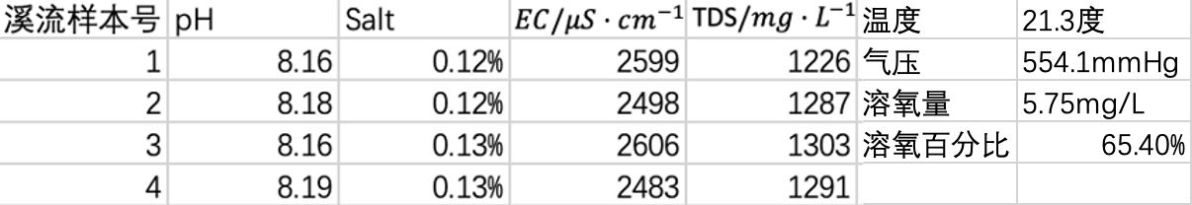

S1.1阿尔金山口水样数据测量结果

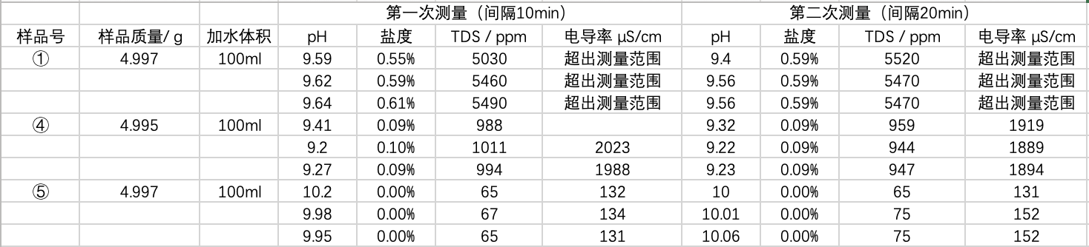

S1.2鄂博梁岩石样品溶解测量数据

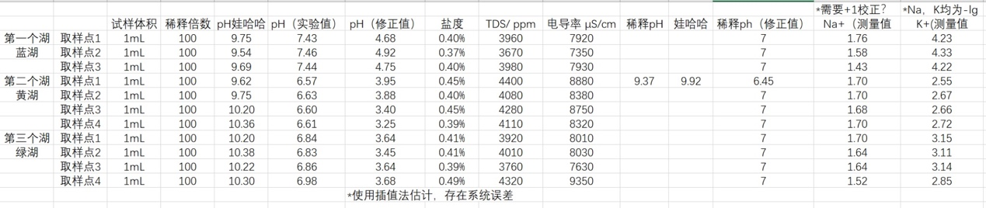

S1.3翡翠湖水样测量数据

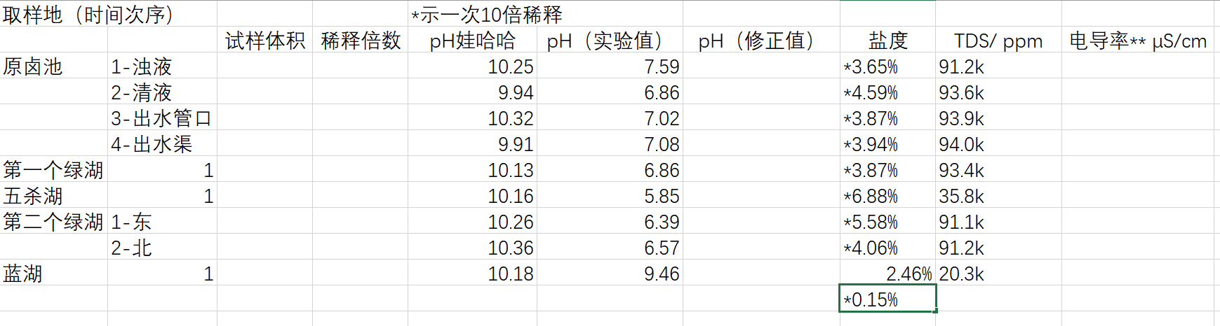

S1.4察尔汗盐湖水样测量数据

**附录2**

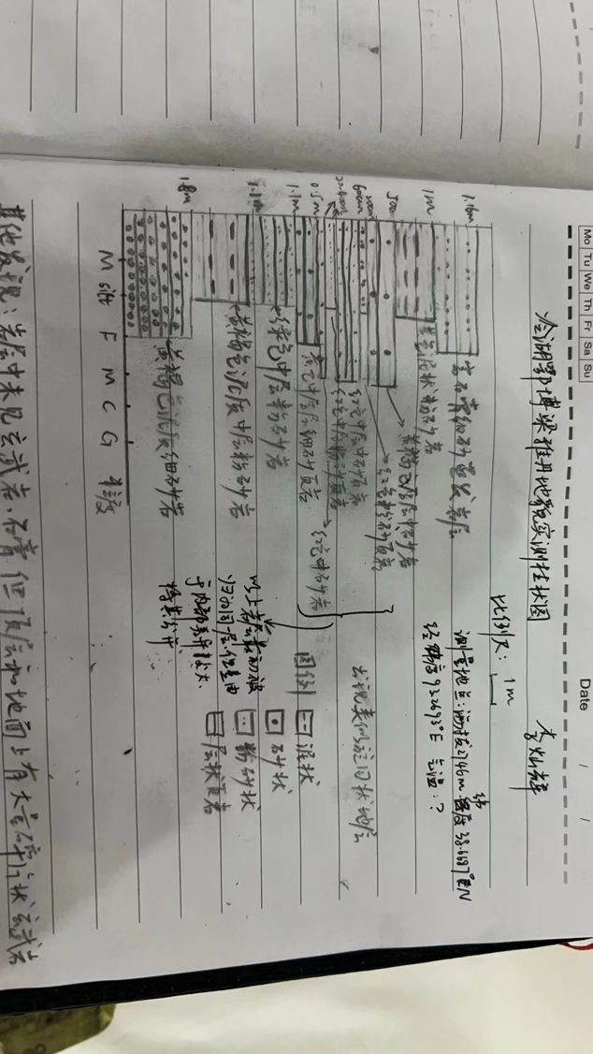

S2.1鄂博梁雅丹地貌地质测量图

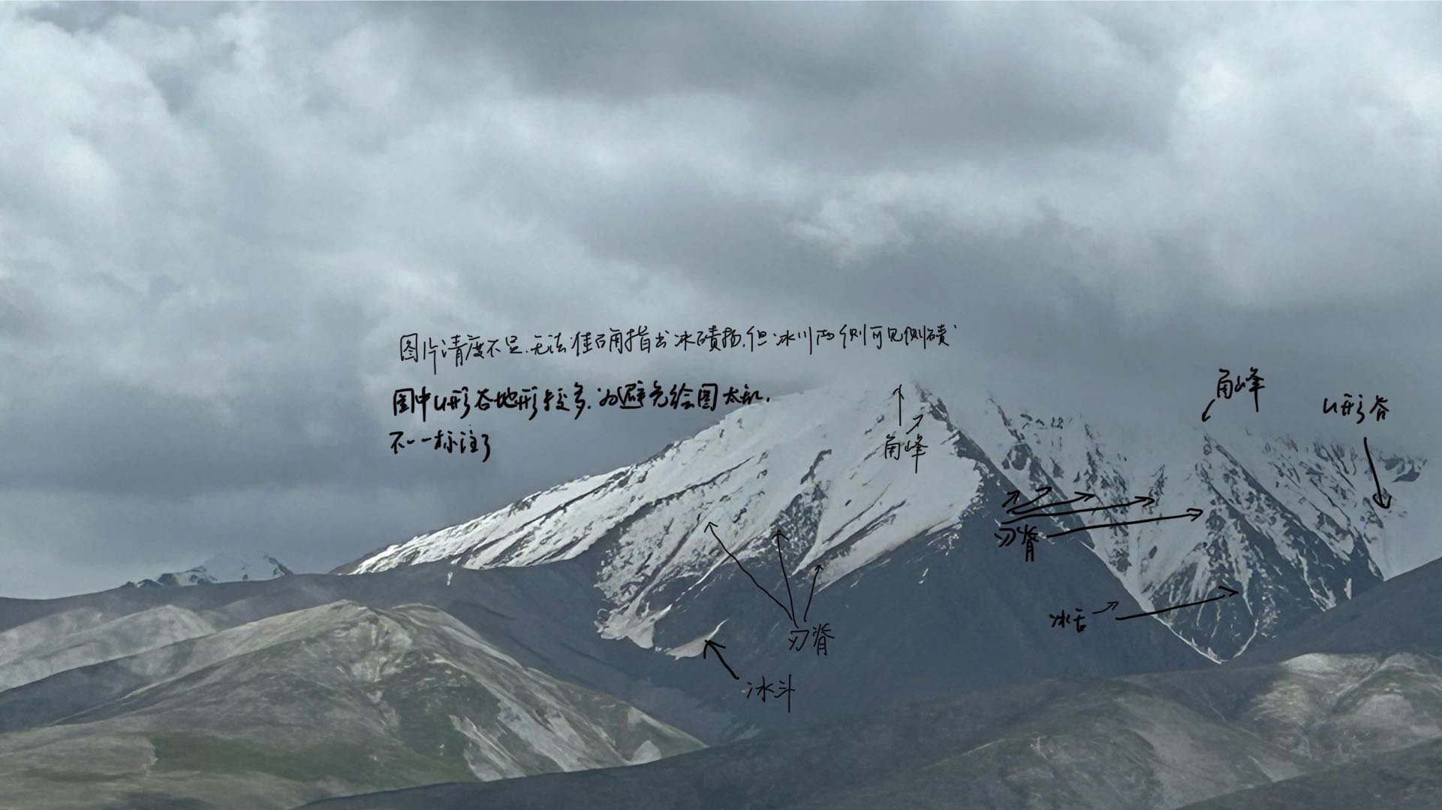

S2.2冰川地貌作业图

**附录3**

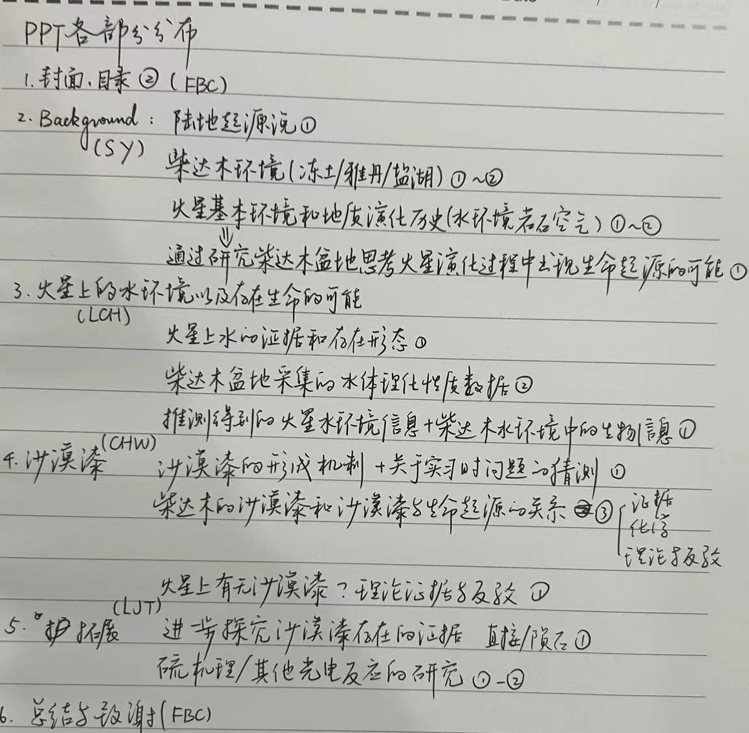

S3.1小组pre内容大纲

1.
2. 李一良.天体生物学概要[J].科技导报,2011,29(01):66-74.
3. 林巍,李一良,王高鸿,等.天体生物学研究进展和发展趋势[J].科学通报,2020,65(05):380-391.
4. Cheng, Feng, et al. "Cenozoic evolution of the Qaidam basin and implications for the growth of the northern Tibetan plateau: A review." *Earth-Science Reviews* 220 (2021): 103730.
5. Xiao, Long, et al. "A new terrestrial analogue site for Mars research: the Qaidam Basin, Tibetan Plateau (NW China)." *Earth-Science Reviews* 164 (2017): 84-101.
6. Mellon, Michael T., et al. "Ground ice at the Phoenix landing site: Stability state and origin." Journal of Geophysical Research: Planets 114.E1 (2009).
7. Bibring, Jean-Pierre, et al. "Global mineralogical and aqueous Mars history derived from OMEGA/Mars Express data." *science* 312.5772 (2006): 400-404.
8. www.magnetic-declination.com
9. 苏庆达, 聂军胜, Joel E. Saylor, Brian K. Horton, Meredith A. Bush, 陈文汉. 柴达木盆地大红沟剖面新生代地层磁组构特征及构造意义[J]. 第四纪研究, 2016, 36(4): 859-869.
10. 陈麦池,张捷,张宏磊,等.鸣沙景观的地理分布及发声机理[J].中国沙漠,2019,39(05):120-126.
11. 张克存,牛清河,屈建军,等.敦煌鸣沙山月牙泉景区风沙环境分析[J].中国沙漠, 2012, 32(04):896-900.
12. 刘轶莹,金秉福.敦煌鸣沙山砂质组成与结构[J].鲁东大学学报(自然科学版),2015,31(01):84-91.
13. Instruments, Methods, and Missions for Astrobiology IV, Richard B. Hoover, Gilbert V. Levin, Roland R. Paepe, Alexei Yu. Rozanov, Editors, Proceedings of SPIE Vol. 4495 (2002)
14. 王欣.晚埃迪卡拉世管状化石陕西迹的形态学、生物地层学及埋藏学研究[D].西北大学,2019.
15. 牛清河,屈建军,李孝泽,等.雅丹地貌研究评述与展望[J].地球科学进展,2011,26(05):516-527.
16. 孙国强,吕婧文,赵明君,等.柴达木盆地鄂博梁Ⅲ号中新统成岩作用及沉积环境[C]//中国科学院地质与地球物理研究所.中国科学院地质与地球物理研究所2015年度（第15届）学术论文汇编——兰州油气资源研究中心.甘肃省油气资源研究重点实验室/中国科学院油气资源研究重点实验室;中国科学院大学;中国石油青海油田公司勘探开发研究院;中国石油测井青海事业部地质评价中心,2016:11.
17. 王江,肖龙,黄俊,等.火星雅丹地貌研究进展[J].地质学报,2021,95(09):2742-2754..
18. 徐锡伟,P.Tapponnier,J.Van Der Woerd,等.阿尔金断裂带晚第四纪左旋走滑速率及其构造运动转换模式讨论[J].中国科学(D辑:地球科学),2003,(10):967-974+1024-1027.
19. 高世扬,王建中,柳大纲.大柴旦盐湖的物理化学条件[J].盐湖研究,1995,(03):16-22.
20. 李珺.柴达木盆地盐湖地表盐的化学组分和吸湿特性研究[D].西北大学,2022..
21. 李诚志.土壤风蚀环境下盐结皮研究及展望[J].新疆大学学报(自然科学版),2018,35(04):402-408+415..
22. 陈克造,J.M.Bowler.柴达木盆地察尔汗盐湖沉积特征及其古气候演化的初步研究[J].中国科学(B辑 化学 生物学 农学 医学 地学),1985,(05):463-473.
23. 李波涛,赵元艺,叶荣,等.青海察尔汗盐湖固体钾盐物质组成及意义[J].现代地质,2012,26(01):71-84.
24. 杨兆娟,向兰.从盐湖卤水中提锂的研究进展[J].海湖盐与化工,2005,(06):29-31..
25. 高丹丹,李东东,樊燕飞,等.察尔汗盐湖铷资源利用——从基础认知到技术创新[J].盐湖研究,2022,30(03):1-11+41.
26. 何孝德,王薇娟,马文华,等.柴达木盆地固沙植物白刺的开发利用与管护[J].青海草业,2003,(03):19-21.
27. 张瑛,孔令栋.中国世界文化遗产的保护与旅游开发——以敦煌莫高窟为例[J].思想战线,2006,(02):123-128.
28. 樊锦诗.敦煌莫高窟的保护与管理[J].敦煌研究,2000,(01):1-4.
29. 刘刚,张俊,刁常宇.敦煌莫高窟石窟三维数字化技术研究[J].敦煌研究,2005,(04):104-109.
30. 李映洲,董珍慧.论敦煌壁画艺术的美学风格[J].敦煌研究,2007,(02):57-60.
31. 王惠民.敦煌经变画的研究成果与研究方法[J].敦煌学辑刊,2004,(02):67-76.
32. 张先堂.莫高窟供养人画像的发展演变——以佛教史考察为中心[J].敦煌学辑刊,2008,(04):93-103.
33. Deng L, Yang F, Chen X, He F, *et al*. Lenghu on the Tibetan Plateau as an astronomical observing site[J]. *Nature*, 2021, 596:353-356
34. 张兆中,张柳,詹红岩,等.资源枯竭型矿区生态恢复与保护利用策略研究——以冷湖石油基地遗址为例[J].矿业研究与开发,2020,40(08):160-166.
35. http://www.igg.cas.cn/xwzx/cutting_edge/202108/t20210818_6158200.html）
36. Deng, Licai, et al. "Lenghu on the Tibetan Plateau as an astronomical observing site." Nature 596.7872 (2021): 353-356.